5. B razred TJA 6 (zaposlitev za obdobje med 18.5.2020 in 22.5.2020)

1. Ura - minute
a) Minute + past/to + ura (oglej si skico ure, preberi čase)
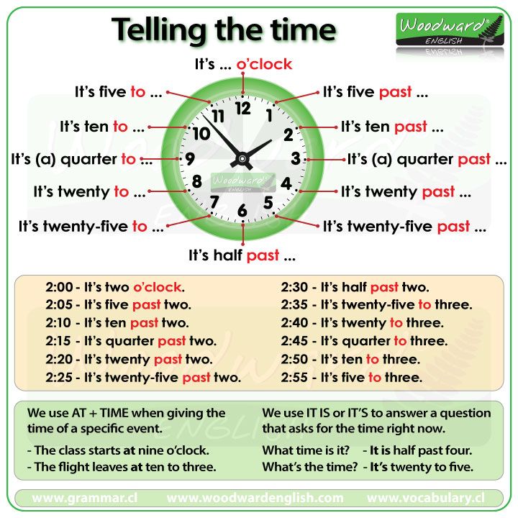

Najprej rečemo minute, potem uro. (Minutes + PAST / TO + Hour)
Za minute od 1 do 30 za minutami uporabimo besedo PAST (čez)
Za minute od 31 do 59 za minutami uporabimo besedo TO (do)
- 12:05 - It's five past twelve
- 11:10 - It's ten past eleven
- 4:18 - It's eighteen past four
- 8:51 - It's nine to nine
- 2:59 - It's one to three
- 9:40 – It's twenty to ten
- 4:55 – It's five to five
b) Ura + Minute Drug način za izražanje časa pa je, da najprej povemo ur, potem pa še minute.
- 6:25 - It's six twenty-five
- 8:05 - It's eight O-five (O se izgovori kot črka O - ou)
- 9:11 - It's nine eleven
- 2:34 - It's two thirty-four

c) am, pm
- V angleščini ponavadi ne uporabljajo 24 – urne ure.
- Uporabljata se kratici am (ei em)za čas od 00.01 (takoj po polnoči) do 11.59 (do poldneva), ter pm (pi em) za čas od 12.01 (takoj po poldnevu) do 23.59 (do skoraj do polnoči).
- 3am = Three o'clock in the morning.
- 3pm = Three o'clock in the afternoon.
- am je kratica latinskega izraza Ante Meridiem, ki pomeni pred poldnem,
- pm pa je kratica za latinski izraz Post Meridiem, ki pomeni po poldnevu.
- Najbrž pa poznaš tudi izraz meridiem ali po naše poldnevnik ali meridian (navidezna črta, ki povezuje severni in južni tečaj) .

d) 12:00
V angleščini so štirje izrazi za čas, ko ura kaže 12:00.
- twelve o'clock
- midday = noon (poldne)
- midnight (polnoč)
Vaja 1. Poišči besede v zvezi z uro. (Urnim kazalcem se reče hands, big hand je minutni kazalec, little hand je urni kazalec, watch je ročna ura, clock je (stenska, stolpna) ura.
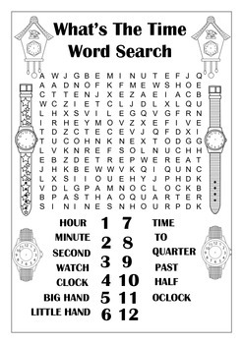

Vaja 2. Napiši čase.
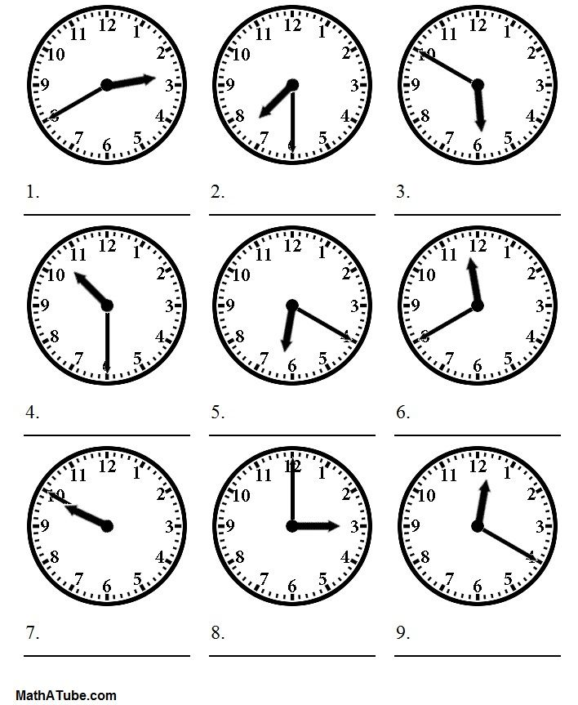

Vaja 3. Napiši številke časov v kvadrate.
- 11:25 a quarter past seven
- 2:30 ten past one
- 1:10 half past two
- 9:00 a quarter past eight
- 7:15 two to two
- 7:45 twenty-five past eleven
- 8:45 a quarter to eight
- 8:15 one past three
- 3:01 a quarter to nine
- 1:58 nine o'clock
Vaja 4 . Poveži čase.
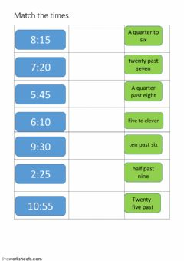
Vaja 5
Z besedami napiši, koliko je ura. Kjer je potrebno, označi tudi, ali gre za prvih ali drugih dvanajst ur dneva (am, pm)
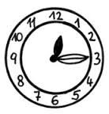
22.00
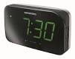
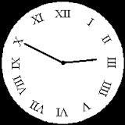
06.00

Rešitve (uporabiš, ko so naloge že rešene)
Vaja 2
1 twenty to three ali two forty | 2 half past seven ali six thirty | 3 ten to six / five fifty
4 half past ten / ten thirty | 5 twenty past six /six twenty | 6 twenty to twelve / eleven forty
7 ten to ten / nine fifty | 8 three o'clock | 9 twenty past tvelve / twelve twenty

Vaja 3
5, 3, 2, 8, 10, 1, 6, 9, 7, 4
Vaja 4
8:15 | - quarter past eight
7:20 | twenty past seven
5:45 | - quarter to six
6:10 | Ten past sit
9:30 | half past nine
2:25 | twenty-five past two
!0:55 | five to eleven

Vaja 5
quarter past twelve
ten pm
half past sevren
ten to three
six am

